แบบทดสอบทางการศึกษาระดับชาติขั้นพื้นฐาน (O-NET)
กลุ่มสาระการเรียนรู้ภาษาต่างประเทศ (ภาษาอังกฤษ) ชั้นมัธยมศึกษาปีที่ 3
ปีการศึกษา 2567 | สถาบันทดสอบทางการศึกษาแห่งชาติ (องค์การมหาชน)
ฉบับปรับปรุงความคมชัด ขาวดำมาตรฐาน (Clean Black & White)
――――――――――――――――――――――――――――――――――――――――――――――――――――――――――――
o Al
ค า ช แ จ ง
ว
/” เษ บ ท ด ส อ บ บ ี ้ ม ี ว ั ต ถุ ป ร ะ ส ง ค ์ เพ ื ่ อ ว ั ด ผล ส ั ม ฤทธิ์ ท า ง ก า ร ศึ ก ษา ก ล ุ ่ ม ส า ร ะ ก า ร เร ี ย น ร ู ้ ภา ษา อ ั ง ก ฤ ษ
ขอ ง พ นั ก เร ี ย น ชั ้ น ม ั ธ ย ม ศึ ก ษา ป ี ท ี ่ 3 ต า ม ม า ต ร ฐา น ก า ร เร ี ย น ร ู ้ แล ะ ต ั ว ชี ว ั ด ห ล ั ก ส ู ต ร แก น ก ล า ง
ก า ร ศึ ก ษา ขั น พ ื ้ น ฐา น พ ุ ท ธ ศ ั ก ร า ช 2551
ร า ย ล ะ เอ ี ย ด แบ บ ท ด ส อ บ แบ บ ท ด ส อ บ ฉบับ น ี ่ ม ี 14 ห น ้ า จ ํ า น ว น 32 ข้ อ
aa ya ง ส q °
ว ธ ก า ร ต อ บ ให ้ ใช ้ ด ิ น ส อ ด ํ า 2B ร ะ บ า ย ใน ว ง ก ล ม ท ี เป ็ น ค ํ า ต อ บ ใน ก ร ะ ด า ษ ค ํ า ต อ บ
๕ a a
เก ณ ฑ ์ ก า ร ให ้ ค ะ แน น ข้ อ ล ะ 3.125 ค ะ แน น (ค ะ แน น เต ็ ม 100 ค ะ แน น )
ข้ อ ป ฏิ บ ั ต ิ ใน ก า ร ศ อ บ
wd ae, ฮ่ ' si
1. เข ี ย น ชื ่ อ - น า ม ส ก ุ ล เล ข ท ี ่ น ั ง ส อ บ ส ถา น ท ี ่ ส อ บ แล ะ ห ้ อ ง ส อ บ บ น ห น ้ า ป ก แบ บ ท ด ส อ บ
a oe Bucta te ae '
2. ต ร ว จ ส อ บ ชื ่ อ - น า ม ส ก ุ ล เล ข ท ี ่ น ั ง ส อ บ ร ห ั ส ว ิ ชา ท ี ่ ส อ บ เล ข ป ร ะ จ ํ า ต ั ว ป ร ะ ชา ชน 13 ห ล ั ก
ใน ก ร ะ ด า ษ ค ํ า ต อ บ ว ่ า ต ร ง ก ั บ ต ั ว ผู ้ เข ้ า ส อ บ ห ร ื อ ไม ่ ก ร ณี ท ี ่ ไม ่ ต ร ง ให ้ แจ ้ ง ผู ้ ค ุ ม ส อ บ เพ ื ่ อ ขอ
ก ร ะ ด า ษ ค ํ า ต อ บ ส ํ า ร อ ง แล ้ ว ก ร อ ก / ร ะ บ า ย ให ้ ส ม บ ู ร ณ์
- " ” ป ไฝ 1
3. แบ บ ท ด ส อ บ ว ิ ชา น ี ม ี ห ล า ย ชุ ด ให ้ ใช ้ ด ิ น ส อ ด ํ า 2B ร ะ บ า ย ว ง ก ล ม ห น ้ า ต ั ว เล ข ท ี ่ เป็ น ร ห ั ส ชุ ด ข้ อ ส อ บ
ส เข ๑ บ ุ ่ ม บ wow y vy ข
ท อ ย ู ด้า น บ น ขอ ง ก ร ะ ด า ษ ' า ต อ บ ให ้ ถู ก ต ้ อ ง ต ร ง ก ั บ ต ั ว เล ข ร ห ั ส ชุ ด ข้ อ ส อ บ บ น ห น ้ า ป ก
แบ บ ท ด ส อ บ
= ๐ ๑ ซ บ บ บ บ y y tA ด บ บ 4
4 อ ่ า น ค ํ า แน ะ น ํ า ว ิ ธี ก า ร ต อ บ ข้ อ ส อ บ ให ้ เข ้ า ใจ แล ้ ว ต อ บ ข้ อ ส อ บ ด ้ ว ย ต น เอ ง แล ะ ไม ่ เอ ื อ ให ้ ผู ้ อ ื ่ น ค ั ด ล อ ก
๐ ไก
ค ํ า ต อ บ ได ้
บ ซี as " wu
5. ส า ม า ร ถ ใ ช้ พ ื ้ น ท ี ่ ว ่ า ง ใน แบ บ ท ด ส อ บ เป ็ น ก ร ะ ด า ษ ท ด ได ้
a ๕ บ ๑ บ
6. เม ื ่ อ ส อ บ เส ร ็ จ ให ้ ว า ง ก ร ะ ด า ษ ค ํ า ต อ บ ไว ้ บ น แบ บ ท ด ส อ บ
ซึ) vv ข ย Vv '
7. ไม ่ อ น ุ ญา ต ให ้ ผู ้ เข ้ า ส อ บ อ อ ก จ า ก ห ้ อ ง ส อ บ ก ่ อ น ห ม ด เว ล า ส อ บ
\s ไม ่ อ น ุ ญา ต ให ้ ผู ้ ค ุ ม ส อ บ เป ิ ด อ ่ า น ข้ อ ส อ บ _)
ร ห ั ส ว ิ ชา 93 ภา ษา อ ั ง ก ฤ ษ ห น ้ า 2
ฉ 2
ว ั น อ า ท ิ ต ย ์ ท ี 2 ก ุ ม ภา พ ั น ธ์ 2568
โภ ษา แห ง ชา ต ิ (อ ง ค ก า ร ม ห า ชน )
i e
ฆา ส ต ร ๓ ค 6 เก ณะ เณ ๓ EVAY ES.00- 16.30 ใ 1
Part One: Listening and Speaking (items 1-9)
Directions: Choose the best answer for each situation.
Conversation 1: Items 1-3
Situation: Emma has been waiting impatiently for Claire at the bus stop.
Emma: | glad you finally got here. What time is it now?
Claire: Ten thirty.
Emma: And (1) me
Claire: Ten,
Emma: Don’t you know _ (2) _in Western culture? Being on
lime shows respect to others.
Claire: Please, don’t get mad. — (3) . right? PH do better next
time. [ promise.
|. |. why are you so late
2. which one do you prefer
3. how are you going to explain
4. when were we supposed to meet
2. 1. silence is golden
2. wailing is so boring
3. sincerity is unquestionable
4. punctuality is very important
3. 1. Time is on my side
Its better late than never
Lost time is never found
> ๐ ๒
The clock has wings
wa
ร ห ั ส ว ิ ชา 93 ภา ษา อ ั ง ก ฤ ษ
inv Fl ห น ้ า 3
พ เซ 1 ร
ส ถา บ ั น ท ด ส อ บ ถา ง ก า ร ศึ ก ษา แห ่ ง ชา ต ิ (อ ง ค ์ ก า ร ม ห า ชน )
ไร น ร ณิ ๑ ๓ สี ต ิ ง ณิ | 15.00~ 16:30 น
ว ั น อ า ท ิ ต ย ์ ท ี 2 ก ุ ม ภา พ ั น ธ์ 2568
Conversation 2: Items 4-6
Situation: Charles and Owen mect after class to talk about how to solve life’s
problems.
Charles: I’ve just learned a new method for solving problems that come up
in life.
Owen: 0 ย _. Tell me about it.
Charles: It involves using four ways to think about problems: statistical,
interactive, chaotic and complex.
Owen: _ (5) 7.6(719@ me something easier.
Charles: — Well, it is rather complex. It might take a few hours to explain
them.
Owen: . (6 ฏ 71. 1 ป ู หั พ | I’d rather just live with my problems.
4. 1. Its awful
N
It's all in the game
That sounds terrible
3
4. That’s just what I need
nN
That sounds complicated
nN
That’s the ticket
3. That’s the way to do it
4. That’s very kind of you
6. I promise
om
I give up
3. Tecan wait
4. Ill follow you
ส ท ศ ห น ้ า 4
ส ถา บ ั น ท ต ส อ บ ก า จ ก า ร ศึ ก ษา แห ง ชา ต ิ เอ ง ค ก า ร ม ห า ชน ])
2 พั ณ ฑ สา แผน อ ณะ ท ๓ ห า ด เอง ก ๑ ะ ก ๕ ะ ผล ๒ ๓ $IAT 15,00 - ไ (0.3() ใ ฟ 4.
ร ห ั ส ว ิ ชา 93 ภา ษา อ ั ง ก ฤ ษ
ว ั น อ า ท ิ ต ย ์ ท ี 2 ก ุ ม ภา พ ั น ธ์ 2568
Conversation 3: Items 7-9
Situation: Andrew missed a talk about personal finance and asked John about it.
Andrew: — John, | missed today’s talk. Could you tell me about it?
John: (7) . It’s about following the rule of 40, 30, 20, and
10 for handling your money.
Andrew: ง (8) _if you give more details about this rule.
John: The rule goes like this: 40% for savings, 30% for necessary
expenses, 20% for Icisure activities. and 10% for charity.
Andrew: 1 (9) because | hardly make ends meet each month.
7. 1. Sure
2. Itis
3. Forget it
4. Go right ahead
8. |. You're right
I'd appreciate it
That's nothing
> ๐ ๒
Go along with it
9. 1. can’t do that
would say so
won't refuse it
> ๐
could follow this rule
ร ห ั ส ว ิ ชา 93 ภา ษา อ ั ง ก ฤ ษ
ว ั น อ า ท ิ ต ย ์ ท ี ่ 2 ก ุ ม ภา พ ั น ธ์ 2568
NVI FI ห น ้ า 5
1 ๒ 1 ร
ซิ He = =
ซึ ส ถา บ ั น ท ด ส อ บ คา ว ก า ร ศึ ก ษา แห ง ชา ต ิ (อ ง ค ภา ร ม ห า ชน )
Part Two: Reading (items 10-23)
Reading 1: [tem 10
Directions: Look at the pictures showing how to use a dishwasher.
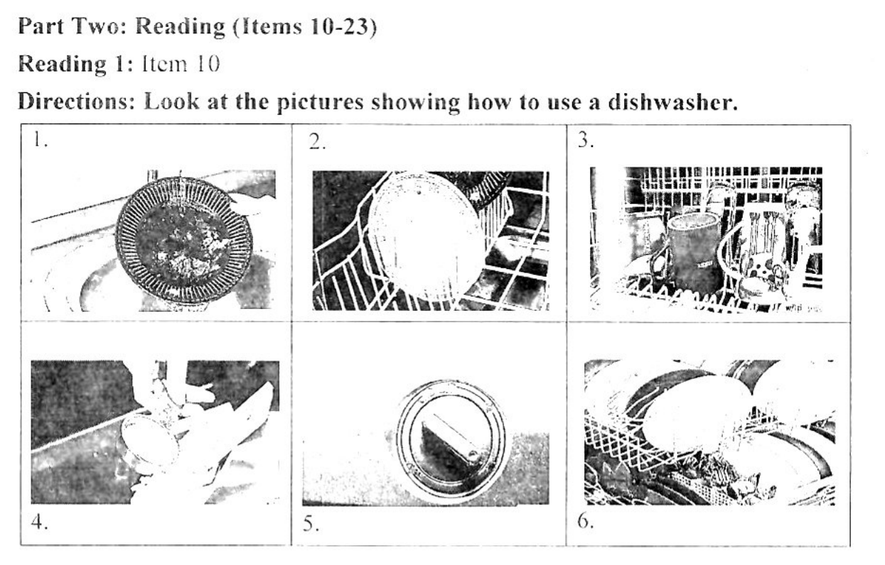
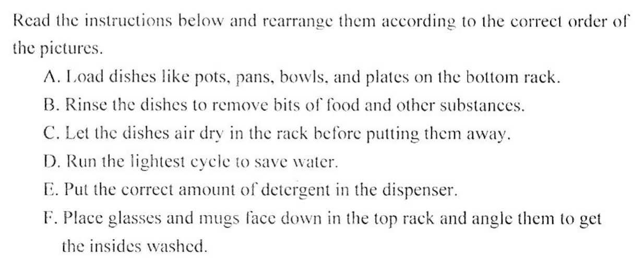
Read the instructions below and rearrange them according to the correct order of
- ใน เล พ หน ณ์ เณ ะ ต อ น ส โ ะ เต ุ ริ ๓ ๕ ะ บิ นะ ogres ป ผี] ] 15,00 - 16.30 ใจ.
- -
น ว
the pictures.
A. Load dishes like pots, pans, bowls, and plates on the bottom rack.
B. Rinse the dishes to remove bits of food and other substances.
C. Let the dishes air dry in the rack before putting them away.
D. Run the lightest cycle to save water.
E. Put the correct amount of detergent in the dispenser.
PF. Place glasses and mugs face down in the top rack and angle them to get
the insides washed.
. 1. A-B-C-F-D-F
2. B-A-P-E-D-C
3. E-D-C-F-A-B
4. [-B-A-E-C-D
AVIA nih 6
ส ถา น ั น ท ฉ ส อ บ ถา ง ก า ร ค ิ ก ษา แห ่ ง ชา ต ิ (อ ง ค ์ ภา ร ม ห า ช บ )
ง ล พ ล ก ห ท ต อ ก 0! ย อ บ อ ล ร อ ด ส โยง ยา ต 5 อ อ 6 (ค ตะ เย ก เษ า อ ๆ ไป] 15.00 - 16.30 1.
ร ห ั ส ว ิ ชา 93 ภา ษา อ ั ง ก ฤ ษ
ณั
ว ั น อ า ท ิ ต ย ์ ท ี 2 ก ุ ม ภา พ ั น ธ์ 2568
Reading 2: Item 11
Directions: Read the description of a pie chart showing survey responses of
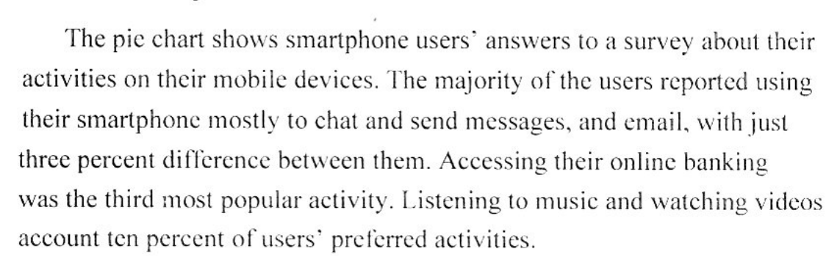
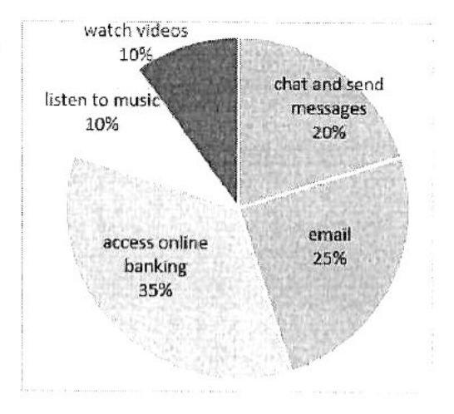
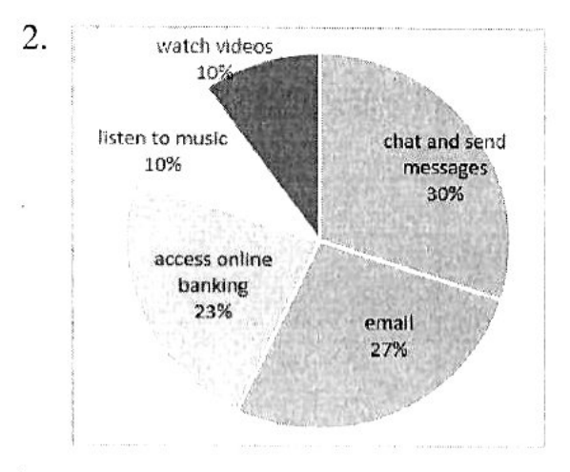
smartphone users.
The pie chart shows smartphone users” answers to a survey about their
activities on their mobile devices. The majority of the users reported using
their smartphone mostly to chat and send messages, and email, with just
three percent difference between them. Accessing their online banking
was the third most popular activity. Listening to music and watching videos
account ten percent of users’ preferred activities.
11. Which of the following charts is described above?
1 watch videos 2 aes
ง 10% | ฟุ . watch videos
| chat อ ก ฝี ร อ ก ท ยี่ a
listen to music’ | ges : น
10% | 20% listan to music chat and send
: ว 10% messages),
}
access online email ! access online |
banking 25% banking :
35% H 23%
3. watch videos 4, watch videos
15% 10% | ™
liste ด
พ น สก ต โจ อ ท ข่ 15 ไ อ ก to music’
10%
messages
listen to music aoe
15% 4
ib
| ง
access online * Lie, access online email,
ป email 4 banki
bankin: ร j ing
ต 6 a) 33%
ร ห ั ส ว ิ ชา 93 ภา ษา อ ั ง ก ฤ ษ
ev a
ว น อ า ท ต
แท ศ ห น ้ า 7
ส ถา บ ั น ห ด ส อ บ ก า ร ก า ร ศึ ก ษา แห ง ชา ต ิ (อ ง ค ลา ร ม ห า ชน )
seta nae ot forces โต เช 5 กระ (5 ณะ pore’ LIA 15,00 - 16.30 ใช ,
é wid
gn 2 ก ุ ม ภา พ ั น ธ์ 2568
a
Reading 3: Items 12-15
Directions: Read the story and answer the questions.
Danny asked Lisa, the teacher, to help him get his shoes on at the end of
a busy day. After quite a struggle with the shoes, Lisa finally got them on.
“They're on the wrong way round, Miss,” mumbled Danny. Staying calm.
she swapped them over for him. “They’re not my shoes, Miss,” Danny
murmured again,
Lisa fought hard to keep her cool and asked Danny why he hadn't told
her before. She then knelt again and helped him pull the shoes off. “These
aren't my shoes; they were my brother's and Mum told me not to tell anyone.”
At this point Lisa could feel tears coming. She helped him back into his
shoes.
12. Where does this story most likely take place?
ls
nN
น ว
น ว
N
aad ae
At home
Ata shoes shop
Ata kindergarten
At a supermarket
. Which is TRUE according to the story?
1.
Lisa was happy about Danny’s story.
Danny struggled to get his shoes on.
Danny’s brother used to wear these shoes.
Lisa taught Danny how to put on his shoes.
ส ท ศ ห น ้ า 8
ส ถ ง บ ั น ท ต ส อ บ ก า จ ก า ร ศึ ก ษา แห ง ชา ต ิ (อ ง ค ก า ร ม ห า ชน )
ร ห ั ส ว ิ ชา 93 ภา ษา อ ั ง ก ฤ ษ
” da -
ว น อ า ท ต ย ท 2 ก ุ ม ภา พ น ธ์ 2568
14. Which event happened first in the story?
1. Danny told Lisa about his brother’s shoes.
2. Lisa helped Danny putting his shoes on.
3. Lisa helped Danny taking his shoes off.
4. Danny realized that his shoes were on the wrong side.
15. What can be inferred from the story?
1. Lisa felt lonely.
2. Danny’s family was wealthy.
3. Lisa felt sorry for Danny.
4. Danny loved this pair of shoes.
Reading 4: Items 16 - 19
Directions: Read the news report and answer the questions.
RABAT: Morocco’s earthquake damaged 2,930 villages in the High Atlas
mountains with a total population of 2.8 million people, the minister in charge of
the budget said on Friday.
The 6.8 magnitude earthquake that struck on Sept. 8 killed more than 2,900
people, most of them in hard-to-reach mountainous areas.
At least 59.674 houses were damaged, of which 32 per cent have totally
collapsed. the minister, Faouzi Lekjaa. said in a presentation at parliament.
The government would offer 2.500 dirhams (US$244) monthly over a year
. inaid to quake-stricken households, in addition to 140,000 dirhams compensation
paid for totally destroyed homes and 80,000 for partially damaged ones, he said.
ร ห ั ส ว ิ ชา 93 ภา ษา อ ั ง ก ฤ ษ
wa da ¢
ว ั น อ า ท ิ ต ย ์ ท ี 2 ก ุ ม ภา พ น ธ 2568
ส ุ ทศ ห น ้ า 9
1 อ 1 ร
ญี ส ถา บ ั น ท ด ส อ บ ถา ง ก า ร ศึ ก ษา แน ่ ง ชา ต ิ (อ ง
ห เศ แค ดา จะ ล ล 61 ย อ ล อ ล 0 อ Testing ชิ อ ก ๕ 6
vy
von 1901 15.00 - 16.30 น .
16.
Reconstruction should respect the original architectural character of the High
Atlas mountains, Lekjaa said. The earthquake destroyed many villages with
traditional mud brick, stone and rough wood houses, specific to the Atlas
mountains.
What is this news mainly about?
I.
N
2 1 ๒
2
3:
4
The impacts of climate change
The deadliest earthquake in North Africa
The cause of a deadly earthquake in Morocco
The destructive effects of an earthquake in Morocco
. What is the death toll of the Moroccan earthquake?
Over 2,900
Around 2,900
Almost 2,900
Less than 2,900
. According to the news, which of the following is TRUE about the victims?
1.
All of their houses were completely destroyed.
Most of them live in remote mountain villages.
They will receive 2,500 dirhams as a yearly payment.
They will receive 80,000 dirhams to rebuild their destroyed homes.
ส ุ ทศ ห น ้ า 10
ร ห ั ส ว ิ ชา 93 ภา ษา อ ั ง ก ฤ ษ AN
ว ั น อ า ท ิ ต ย ์ ท ี ่ 2 ก ุ ม ภา พ ั น ธ์ 2568 น น น น เว ล า 15.00 - 16.30 Ti
เศ ศศ
19. Which of the following can be inferred from the last paragraph?
1. Traditional mud brick housing style is very popular in Morocco.
2. The villagers in the High Atlas mountains build their houses using
locally-sourced materials.
ย ง
The Moroccan government will change the traditional building
techniques of the local architects.
4. The government reconstruction plan will include the improvement of
roads and public services.
Reading 5: Items 20-23
Directions: Read the feature story and answer the questions.
Boxing Day is a public holiday celebrated in Great Britain and some
Commonwealth countries, including Canada, Australia and'New Zealand.
It originated as a day when servants. tradespeople. and the poor were given
gifts. The origin of the name has varied, with some believing it started when
churches would leave boxes to collect donations for those less unfortunate.
Others say Boxing Day started when employers would give their employces
boxes of gifts the day after Christmas because they were required to work
on Christmas Day.
Over the years, Boxing Day has become a holiday that is spent with
friends and family. Many will use it as a day to eat leftovers, watch Christmas
films and generally continue the festivities. Some households also meet with
extended families to celebrate Christmas if they weren't together on the 25"
of December.
Boxing Day has become more commercialized over the years. Besides
eating leftovers, Boxing Day is a chance to look for the sales—and snap up
some great bargains. Sales in-store and online offer big discounts to lure
shoppers. Some retailers reduce their prices on Christmas Eve, sometimes
as early as the 23"! of December.
แส ท ศ ห น ้ า 11
พ เซ โร
ส ถา บ ั น ท ด ส อ บ ถา ง ก า ร ศึ ก ษา แห ่ ง ชา ต ิ (อ ง ค ์ ก า ร ม พา ชน )
Nostra cl ย ณะ กะ นะ ร ะ บา ส Sener (ก ณะ ๓ ธะ อ ล 5 LIAT 15.00 - 16.30 HU.
ร ห ั ส ว ิ ชา 93 ภา ษา อ ั ง ก ฤ ษ
a ¢a 2 9 8
ว น อ า ท ต ย ท 2 ก ุ ม ภา พ น ธ 2568
20. What is the first paragraph mainly about?
1. The origin of Boxing Day
2. Christmas gifts from employers
The role of churches in collecting donations
3
4. The relationships between employers and employees
21. What is the biggest advantage of Boxing Day to shoppers?
1. They can shop cither in-store or online.
2. They can shop as early as the 23" of December.
They can get big discounts from retailers.
Fw
They can bargain to lower the goods’ price.
22. What can be concluded from the passage?
1. Employers in the past were more generous than those at present.
2. Nowadays Boxing Day is celebrated differently from the olden days.
3. Boxing Day is celebrated in every country where there are Christians.
4. Extended families are not allowed to celebrate Christmas with the family.
23. What is the best title for this passage?
1. Boxing Day: Past and Present
2. Holidays in Great Britain
3. Advantages of Boxing Day
4. Boxing Day around the World
BY Fl ห น ้ า 12
ส ถา บ ั น ท ด ส อ บ ท า ง ก า ร ศึ ก ษา แห ่ ง ชา ต ิ (อ ง ค ์ ภา ร ม ห า ส น )
โล สา ค ๓ ร ไว ้ ดิ 15.00 - 16,30 ไ :
ร ห ั ส ว ิ ชา 93 ภา ษา อ ั ง ก ฤ ษ
ว ั น อ า ท ิ ต ย ์ ท ี 2 ก ุ ม ภา พ ั น ธ์ 2568
จ
Part Three: Writing (Items 24-32)
Writing 1: Items 24 - 27
Directions: Choose the best word/words to complete the text below.
Official Announcement
English Club
Sabai Sabai School
This is a program announcement running on Monday evenings starting
Monday, November 6, 2023.
The goal of this program is to | (24) participants from our
school with a space to practice the linglish language skills they (25)
Participants can register (26) _ November 1* onward by calling
English Club 086-888-6666.
(27) . you will be emailed a Zoom link for the group 1 hour
before the group begins.
24. 1. plot 2. protect
3. provide 4. preserve
25. 1. learning 2. will learn
3. have learned 4. had learned
26. 1. in 2. over
3. from 4. before
NVI FI ห น ้ า 13
ees ส ถา บ ั น ท ด ส อ บ ก า จ กา ร ศึ ก ษา แห ่ ง ชา ต ิ (อ ง ค ์ ก า ร ม ห า ชน )
Kena inte! tener ovine Senne oc อ ๕ ม ล ะ ก SIAT 15.00 - 16.30 1.
ร ห ั ส ว ิ ชา 93 ภา ษา อ ั ง ก ฤ ษ
ว ั น อ า ท ิ ต ย ์ ท ี 2 ก ุ ม ภา พ ั น ธ์ 2568
27. 1. Once you are registered
2. You once are registered
3. You are once registered
Once registered you are
Writing 2: Items 28 - 32
Directions: Choose the best word/words to complete the movie review below.
Quite simply. “The Quiet Girl” is the best Irish movie I’ve ever seen.
It tells the story of Cait. a withdrawn little girl froma (28). She
feels her parents hate her. During her mother’s pregnancy, she is sent away
(29) _some time with her aunt’s family. (30) Cai
arrives at the new home. she begins to discover the true feeling of a family
environment. This film, beautifully written, directed, and acted. surely
— (31 out among this year’s movies. It (32) อ Best
International Feature Vilm at the 2022 Oscars.
28. 1. family big poor rural
2. poor big rural family
3. rural poor family big
4. big poor family rural
29. 1. spend
2. spent
3. spends
4. to spend
ร ห ั ส ว ิ ชา 93 ภา ษา อ ั ง ก ฤ ษ
vy ๑ da wu ¢
ว น อ า ท ต ย ท 2 ก ุ ม ภา พ น ธิ 2568
ม ผ 15 โ ร
ส ถา บ ั น ท ด ส อ น
ห น ้ า 14
moo owns) เว ล า 15.00 - 16.30 น .
30.
31.
fa
> ๒
+%= 0903 !0 -
4- ๐ !0 -
Before
Because
As soon as
On the other hand
puts
takes
stands
leaves
nominates
nominated
was nominating
was nominated
HM

